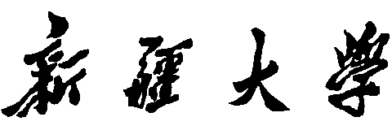

作业

（__2021____/__2022__学年 第 二 学期）

|  |  |
| --- | --- |
| 课程名称： | 软件工程 |
| 学 院： | 信息科学与工程学院 |
| 专业班级： | 计算机科学与技术20-1 |
| 学 号： | 20201210207 |
| 姓 名： | 刘宇诺 |
| 指导教师： | 郑炅 |

**第四章 软件与软件工程的概念**

课本p112

**4.1当你编写程序时你设计软件吗？软件设计和编码有什么不同吗？**

1)在编写程序时没有设计软件；

2)软件设计是对一个要实现某些功能的“程序”进行概要设计和详细设计。而编码是将详细设计的过程描述转化成相应的程序语言来描述。

**4.7 用面向数据流的方法设计第3章习题3.6所描述的图书管理系统的软件结构，并尽量使用改进方法对模块结构进行精化。**

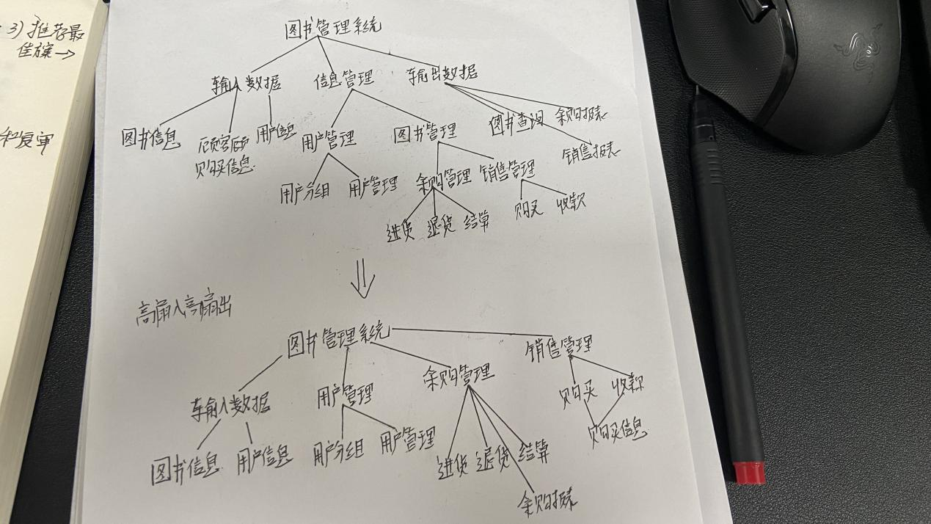

**4.9 将大的软件划分成模块有什么好处？是不是模块划分得越小越好？划分模块的依据是什么？**

1)将大的软件划分成模块，可以独立访问，独立设计，不同的模块有不同的功能。**有利于将复杂的问题简单化**，采用的是分而治之的思想；**也有利于后期维护**，在后期维护时，哪一个部分除了问题只需要对相应的模块进行维护即可，不用对整个软件进行全局维护。

2）模块不是划分的越小越好。随着模块数量的增加，每个模块的规模会减小，开发是难度也会降低。但是，随着模块数量的增加，模块之间的关系复杂度会增加，模块之间的接口设计难度和工作量也会大大增加。

3）划分模块的依据是，模块只具有单一的功能且与其他模块没有太多的练习。

**4.13如图所示的流程图，试分别用 N-S图和 PAD 表示之。**

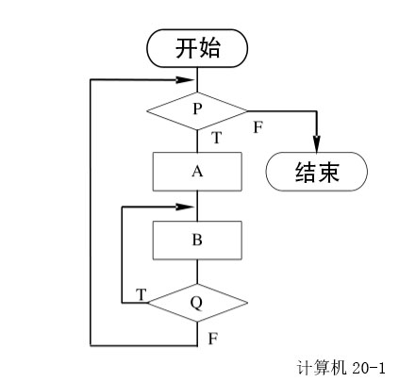

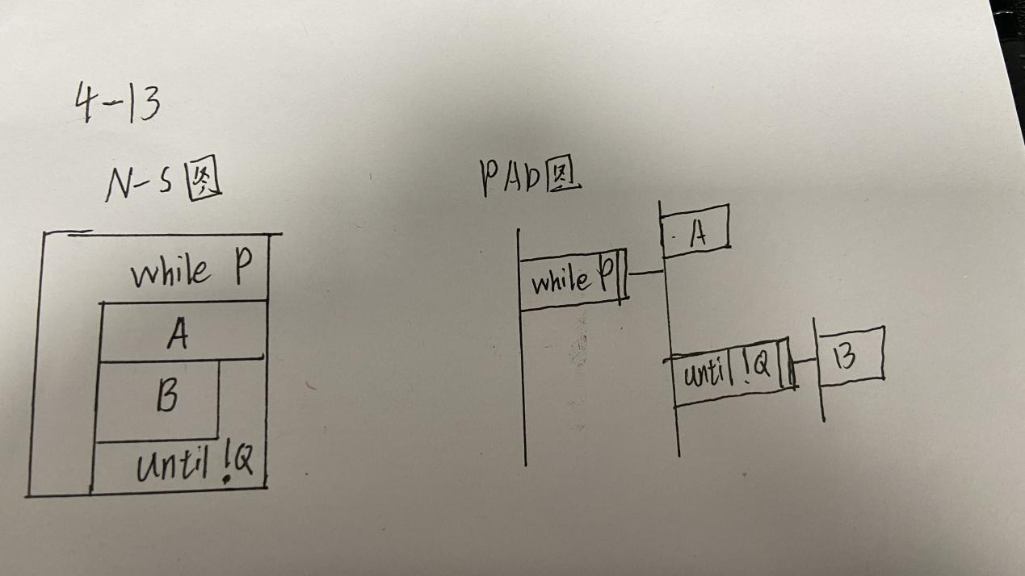

**4.14 如图所示的流程图完成的功能是使用二分杏找方法在table数组中找出值为 item 的数是否存在。**

**(1)判断此算法是否是结构化的，说明理由。**

**(2)若算法是非结构化的，设计一个等价的结构化算法，并用N-S图表示。**

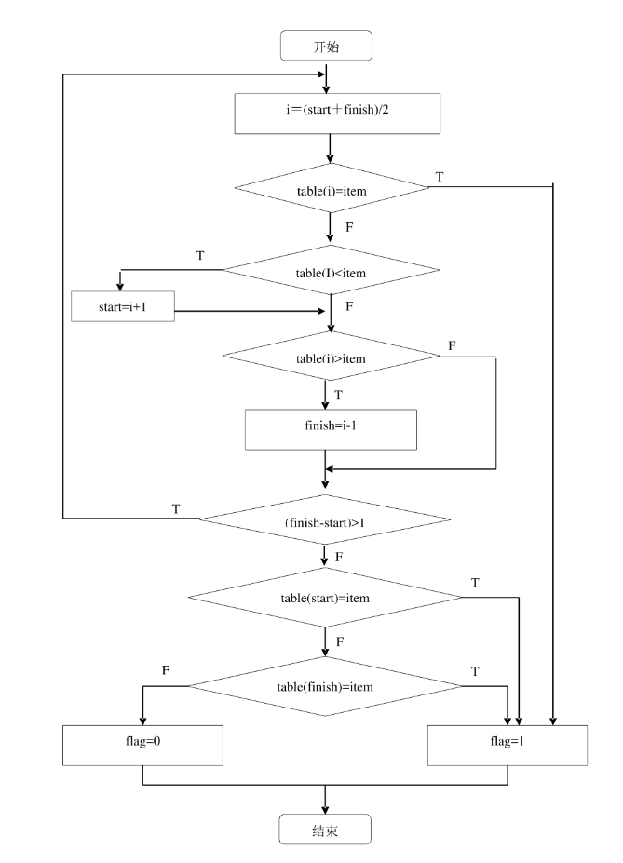

1)不是结构化的，顶部开始的循环有两个出口；最下边的一个分支有三个入口。

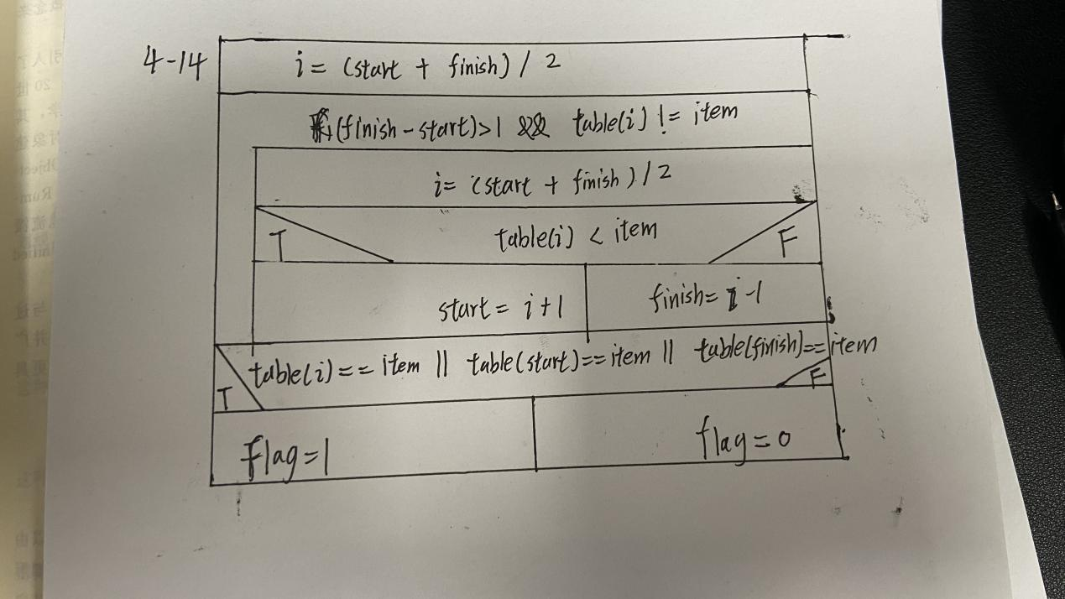2)